高雄東京輕井澤+富士山+川越小江戶五日
Laview新型列車體驗. 角川武藏野.
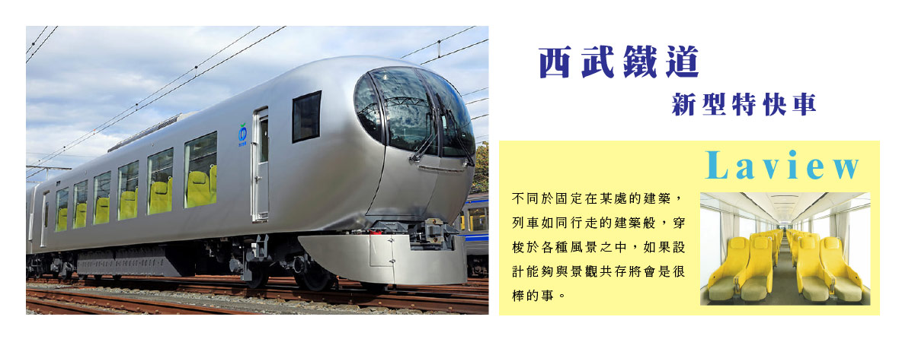
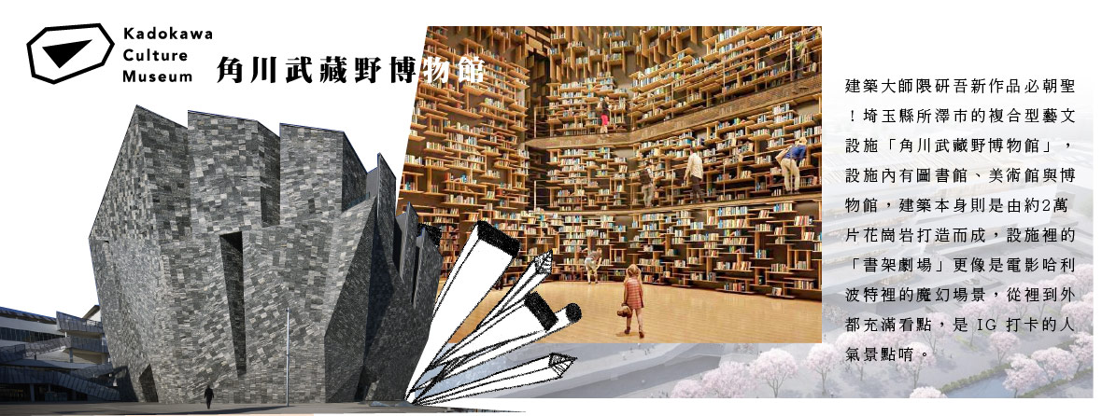
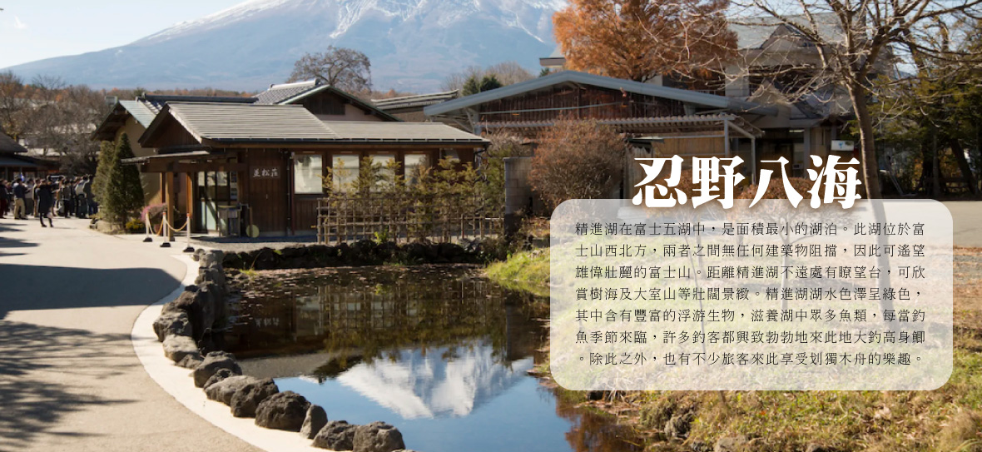
鳴澤冰穴. 淺草觀音寺.螃蟹吃到飽
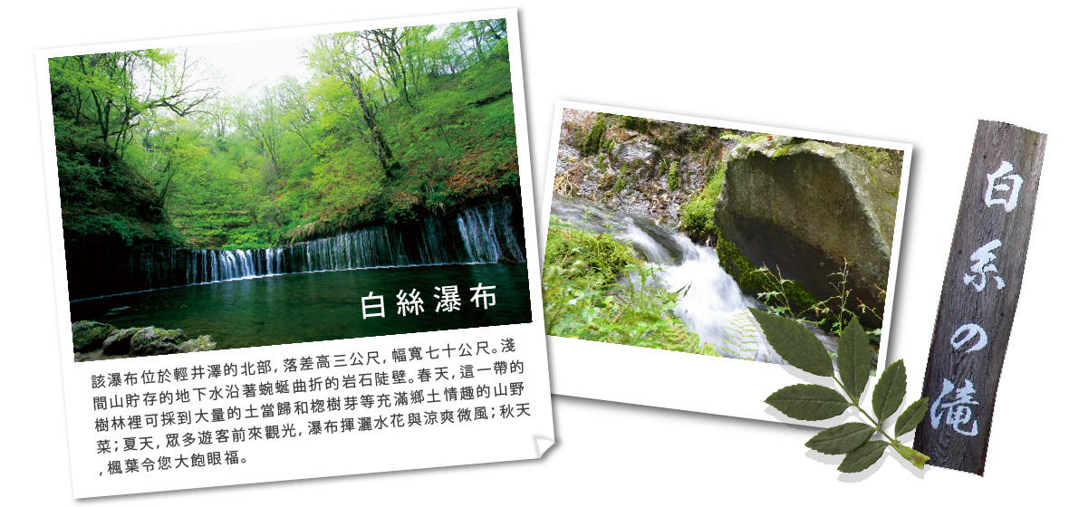
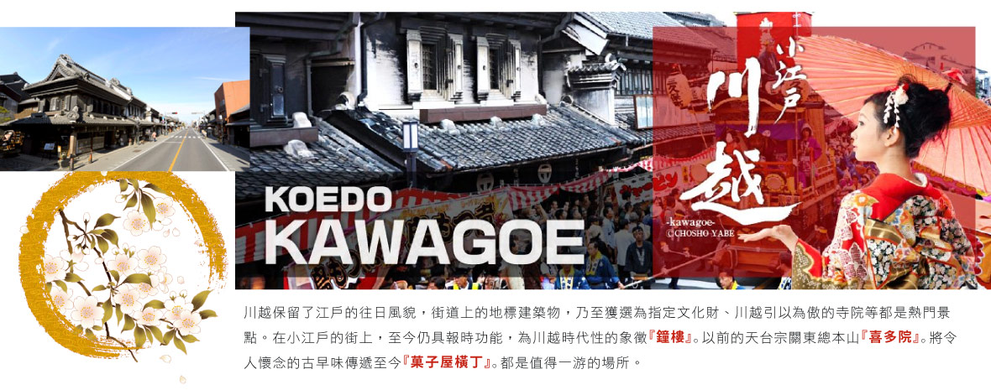
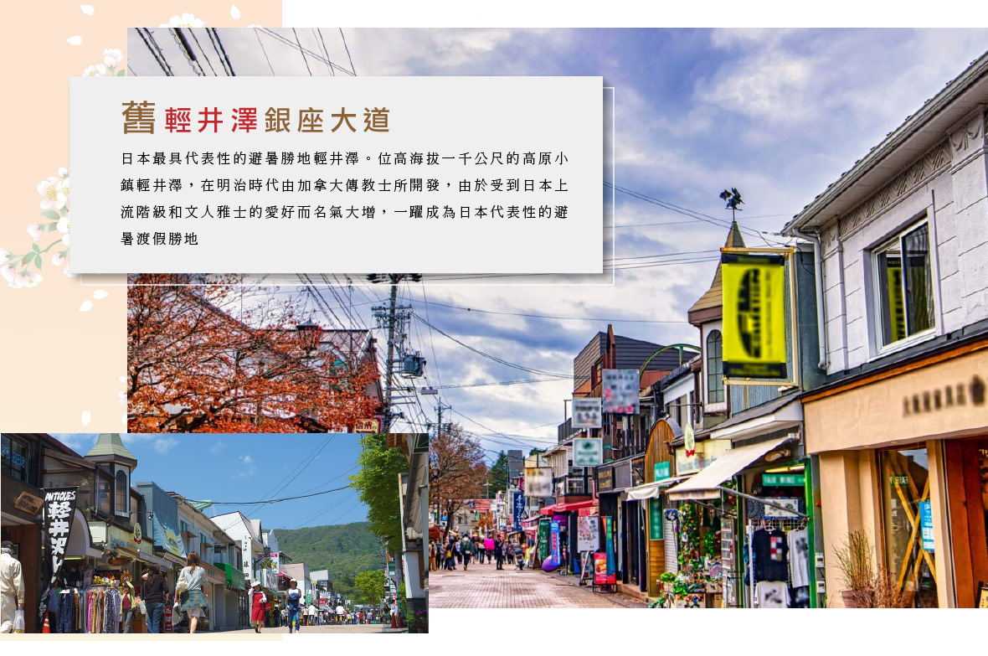

★★★ 參考航班 ★★★
 | 航空公司 | 航班號碼 | 起訖城市 | 飛行時間
暫定去程航班 | 長榮航空 | BR108 | 高雄/東京(KHH-TYO) | 07:00-11:45
暫定回程航班 | 長榮航空 | BR107 | 東京/高雄(TYO-KHH) | 12:45/15:40
※如遇行程休館、塞車、景點客滿、突發狀況或不可抗力之因素等導致行程無法前往，則依當地門票金額進行退費處理。
＃因風俗民情不同，日本的素食者大多可食用蔥、薑、蒜、蛋、奶等食材，多數皆以蔬菜、豆腐、等食材料理火鍋為主；若為飯店或餐廳使用自助餐，亦多數以生菜、漬物、水果等佐以白飯或麵類。

★★★ 飯店介紹 ★★★
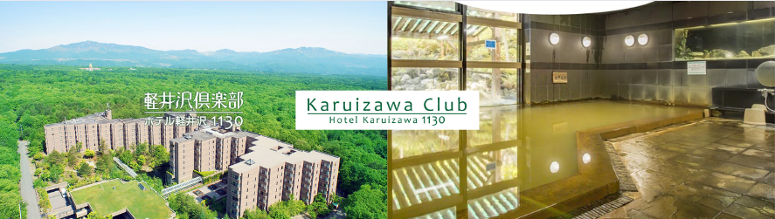

★★★ 行程介紹 ★★★
- 高雄→成田空港 →淺草觀音寺 →飯店
今日懷著愉快心情，集合於桃園國際機場，由本公司專業導遊協助辦理登機手續後，搭乘豪華客機飛往日本第一大城－【東京】。
【淺草觀音寺】正式名稱是金龍山淺草寺，同時也是聖觀音宗的總本山，創立於西元7世紀，寺內供奉觀世音菩薩為主，是東京都內最古老的寺廟。在西元1945年曾經被燒毀，重建於西元1958年。大門上懸掛100公斤，書寫「雷門」二字的巨型燈籠，寺前是寶藏門，據說其中一道門的頂端藏有寺廟寶藏，旁邊五重塔高達64公尺左右，建於天慶5年（公元942年），原是木造，後被大火燒毀。慶安元德家光重建，但在二次大戰時再度燒毀，昭和48年11月重建。
早：X | 午：機上美食 | 晚餐：三大蟹涮涮鍋吃到飽+軟飲暢飲（餐標￥6600)  ※如遇螃蟹缺貨或預約額滿時，則改涮涮鍋吃到飽及退費￥5000
宿：東京大森Tmark飯店／幕張 APA 飯店 ／幕張新大谷飯店 ／東京新大谷INN／或同級

第二天 飯店→搭乘單趟Laview新型特快列車(池袋站-所澤站) →角川武藏野博物館 →川越小江戶.古道散策 →指定文化遺產.菓子橫町 →飯店
【西武鐵道新型特快車－Laview】不同於固定在某處的建築，列車如同行走的建築般，穿梭於各種風景之中，如果設計能夠與景觀共存將會是很棒的事。
【角川武藏野博物館】(自由參觀:武藏野坐令和神社、角川武藏野博物館、武藏野森林公園)
建築大師隈研吾新作品必朝聖！埼玉縣所澤市的複合型藝文設施「角川武藏野博物館」，設施內有圖書館、美術館與博物館，建築本身則是由約2萬片花崗岩打造而成，設施裡的「書架劇場」更像是電影哈利波特裡的魔幻場景，從裡到外都充滿看點，是 IG 打卡的人氣景點唷。
※角川武藏野博物館僅包含4樓本棚劇場(書架劇場)及其他無料區域，如要前往其他付費區域須請自行購買入場門票，造成不便，敬請見諒。
※如遇角川武藏野博物館休館，則在外面拍照，並退費日幣￥1000/人。
【川越小江戶】是江戶時代時以作為川越藩的城下町而繁榮的都市，市區內保留了許多江戶時代留傳下來，具有歷史性的街道以及寺院，四處充滿著思古幽情，其中尤以黑磚瓦片製造的藏屋聞名，整座城市更被指定為「日本傳統的建築物群保存地區」，市內的觀光名勝地，每年更吸引了約有600萬人次的觀光客來到此地的熱門景點區。
【時之鐘】高高聳立在小江戶街道上的鐘樓，告知著時代的傳承，是川越市的地標象徵。
早餐:飯店內美食 | 午餐：燒肉 或 涮涮鍋吃到飽  或 川越特色風味御膳料理 | 晚餐：飯店內自助餐 或 飯店內  會席料理 或和風御膳套餐
宿: 輕井澤1130溫泉飯店／輕井澤GREEN PLAZA／萬座王子飯店／萬座高原飯店／嬬戀王子飯店 或同級

第三天 飯店 →輕井澤渡假勝地～漫步舊輕井澤街道 →輕井澤銀座羅漫蒂克大道 →輕井澤三大觀光名勝之一～白絲瀑布 →輕井澤OUTLET →飯店
【輕井澤度假勝地】位高海拔一千公尺的高原小鎮輕井澤，在明治時代由加拿大傳教士所開發，由於受到日本上流階級和文人雅士的愛好而名氣大增，一躍成為日本代表性的避暑渡假勝地。
【舊輕井澤銀座大道】日本最具代表性的避暑勝地輕井澤。位高海拔一千公尺的高原小鎮輕井澤
，在明治時代由加拿大傳教士所開發，由於受到日本上流階級和文人雅士的愛好而名氣大增，一躍成為日本代表性的避暑渡假勝地。在一片的綠野加上落葉松和白樺樹生長茂盛，自然環境宜人
，夏季氣候涼爽，能讓人充分的享受森林的芬多精，所以又有「小瑞士」之稱。在長約600公尺的典雅街道上，透露著歐式風格建築的商店林立，手工製作的點心或是充滿獨特設計的服裝飾品
，更是能讓您滿心歡喜的享受購物樂趣。
【輕井澤三大觀光名勝之一．白絲瀑布】天然美景芬多精 「白系瀑布」 位於輕井澤的白系瀑布寬度約100公尺，沿著岸壁流下，宛如一批純白的絹布，白系瀑布獨有的神秘氣質與唯美的景緻，也讓它擁有「輕井澤的祕境」之稱。
【輕井澤王子Outlet】輕井澤是東京近郊的度假勝地，輕井澤王子購物中心（輕井澤王子OUTLET）更是許多人到東京自由行規劃輕井澤旅遊時必逛必買的重點行程。而且整個輕井澤Outlet規模超大，各式品牌選擇性很多，環境優美氣氛輕鬆逛起來非常舒服。
早餐:飯店內美食 | 午餐：日式定食風味餐  或 日式御膳料理 | 晚餐：飯店內自助餐 或 飯店內  會席料理 或 和風御膳套餐  (加贈螃蟹吃到飽)
宿: 河口湖ROUTE INN飯店／春日居 ／石和溫泉VIEW／石和新光溫泉／富士山中湖飯店 或同級

第四天 飯店 →富士山瞭望纜車 →忍野八海～日本百選名水 →鳴澤冰穴 →免稅店 →飯店
【富士山瞭望纜車 (絕景展望迴廊、展望高台) 】
在天上山纜車的山頂能欣賞到富士山與下方河口湖令人讚嘆的美景。搭乘富士山全景纜車，前往山頂的觀景台，參加以當地民間故事為背景的活動，以及欣賞周圍美不勝收的景觀。
※如景點遇大型活動或設施維修等不可抗拒之因素，導致無法前往參觀時，將改前往替代方案「箱根纜車」搭乘參觀，造成不便，敬請見諒。
※如因遇大型活動交通管制或天候不佳等不可抗拒之因素，導致原定行程及替代方案都無法如期前往參觀時，將退還門票及體驗等團體費用(大人700日幣/12歲以下500日幣)，不便之處，敬請理解。
【忍野八海】是位於山梨縣忍野村的湧泉群，富士山融化的雪水經過80年的過濾而湧出的泉水。為國家指定天然記念物、名水百選、新富岳百景之一。西元800-802年間富士山發生延曆噴發，宇津湖分為山中湖與忍野湖。後來忍野湖干竭，變為盆地，但湧水口澤變為泉水，即今日的忍野八海。
【鳴澤冰穴】富士山西北翼的長尾山劇烈噴發因此形成這座冰穴，是一個冰凍的地下世界，位於富士山山麓青木原的中心，即使是盛夏時節，也請務必穿上保暖的衣物。
【免稅店】您可盡情在此採購優質免稅商品。
早餐:飯店內美食 | 午餐：山梨鄉土風味餐 | 晚餐：方便逛街，敬請自理
宿：東京大森Tmark飯店／幕張 APA 飯店 ／幕張新大谷飯店 ／東京新大谷INN／或同級

第五天 飯店 →成田空港→高雄
專車前往東京成田國際機場，由本公司專業導遊協辦離境手續之後，搭乘豪華噴射客機飛返台北溫暖的家，結束此次愉快的旅程。
早餐: 飯店內美食 | 午餐：機上美食 | 晚餐：X
宿: 溫暖的家
★本行程班機起降時間為預定，但實際可能略有變更。★如遇行程休館或突發狀況等導致行程無法前往，則依當地門票金額進行退費。★本公司保留有調整行程先後序的權利。★行程內設訂餐食如遇季節或預約狀況不同，會有更改，敬請見諒。★參加本行程之客人本公司有投保旅行業契約責任險250萬，醫療險20萬。
★日本新入境審查手續於2007.11.20起實施，前往日本旅客入境時需提供本人指紋和拍攝臉部照片並接受入境審查官之審查，拒絕配合者將不獲准入境。★【特別說明】
日本國土交通省於平成24年6月(2012年)發布最新規定，每日行車時間不得超過10小時（以自車庫實際發車時間為計算基準），以有效防止巴士司機因過(疲)勞駕駛所衍生之交通狀況。 如因塞車或其他不可抗力之因素導致行車時間與日本國土交通省制訂之法規有相抵觸情況時，以日本國土交通省法規為主。如有造成不便之處，敬請見諒！（資料來源：日本國土交通省）。 ★若為包（加）班機行程，依包（加）班機航空公司作業條件，作業方式將不受國外旅遊定型化契約書中第二十七條規範，如因旅客個人因素取消旅遊、變更日期或行程之履行，則訂金將不予退還，請注意您的旅遊規劃。

